# UNIVERSIDADE FEDERAL DE VIC¸ OSA DEPARTAMENTO DE ENGENHARIA ELE´ TRICA CURSO DE ENGENHARIA ELE´ TRICA

**ELT 448 - Qualidade de Energia**

Professor: Victor Dardengo

Nome: Werikson Frederiko de Oliveira Alves Mat: 96708 Data: 23/05/2022

# Aula Pra´tica 3

O objetivo desta pra´tica e´ classificar os disturbios referentes a tensa˜o, para faltas aplicadas a um sistema de distribuic¸a˜o, modelado conforme os paraˆmetros descritos abaixo.

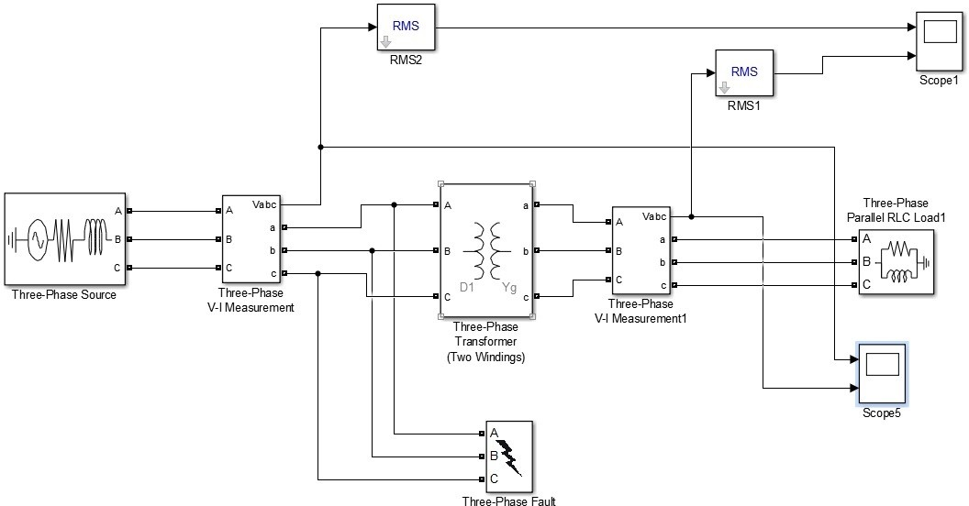

Fig. 1: Diagrama esquema´tico - Sistema de distribuic¸a˜o.

# Experimento:

Aplique falta monofa´sica (fase A), fase bifa´sica (fase A e B) e falta trifa´sica, todas para terra, inicialmente com Rg=0 Ω e posteriormente com Rg=1000 Ω. Para cada caso simulado, identifique se houve problema de variac¸a˜o de tensa˜o no lado da carga e classifique-o.

* Para as simulações com Rg = 0 Ω, temos:
  + Para a falta monofásica, houve uma variação, para baixo, de 0,15 p.u em relação a tensão de referência para a fase em que ocorre a falta, permanecendo por 5 ciclos e sendo inferior a 3 segundos de duração, como podem ser observado nas figuras S1 e S2. Portanto, este caso pode ser classificado como um Afundamento Momentâneo de tensão – AMT.

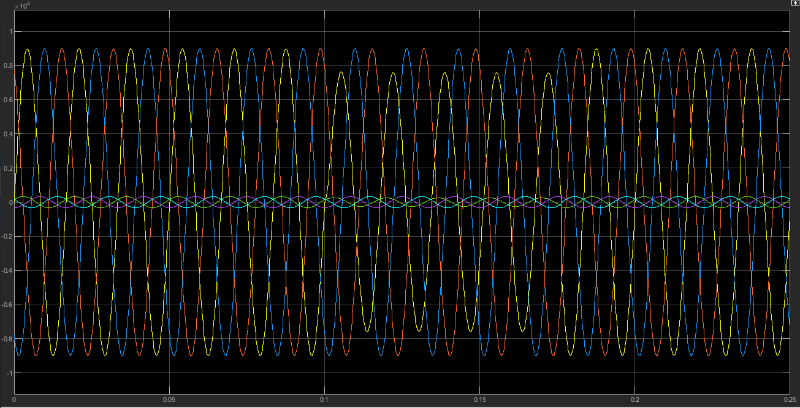

**Figura S1: Falta Monofásica – Tensões Nominais**

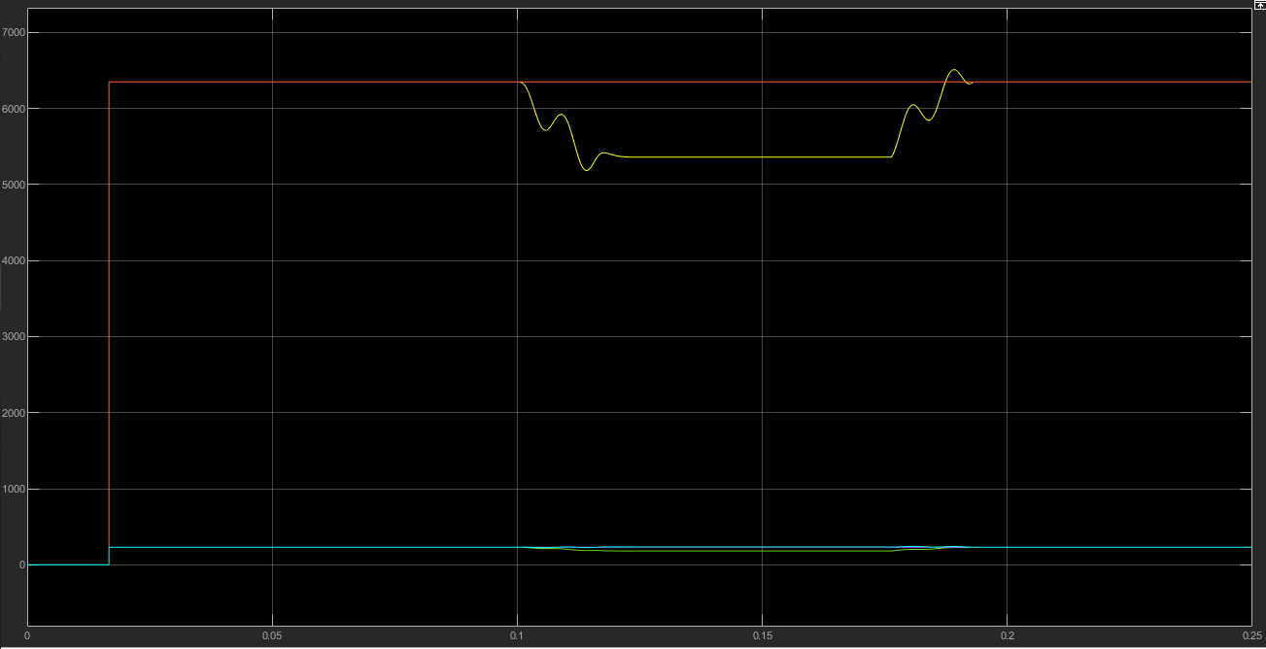

**Figura S2: Falta Monofásica – Tensões RMS**

* + Para a falta bifásica, houve uma variação, para baixo, de 0,15 p.u em relação a tensão de referência para as fases em que ocorreram as faltas, permanecendo por 5 ciclos e sendo inferior a 3 segundos de duração, como podem ser observado nas figuras S3 e S4. Portanto, este caso pode ser classificado como um Afundamento Momentâneo de tensão – AMT.

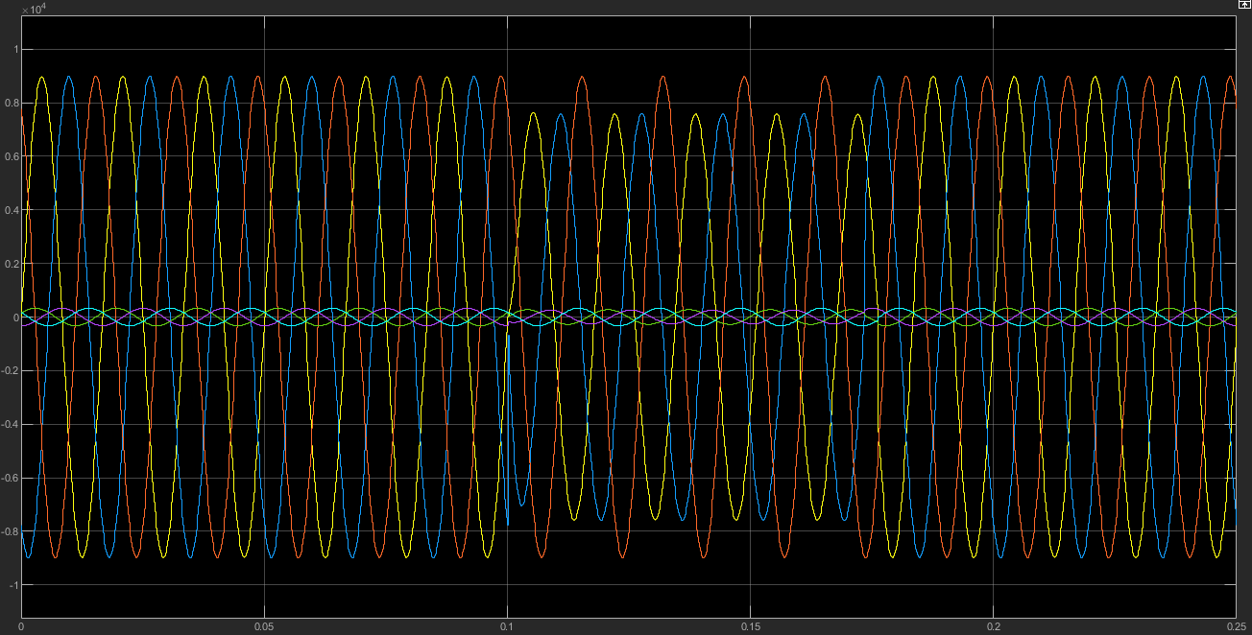

**Figura S3: Falta Bifásica – Tensões Nominais**

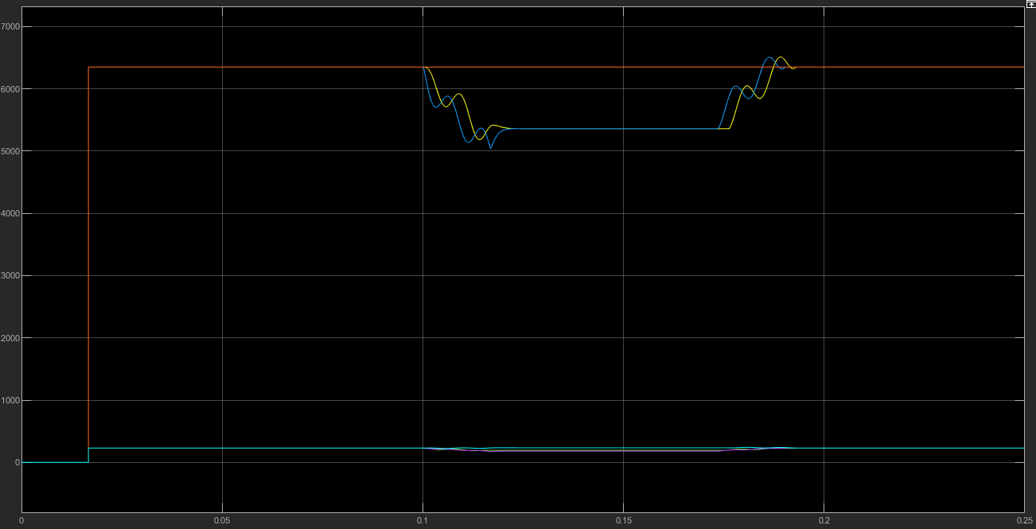

**Figura S4: Falta Bifásica – Tensões RMS**

* + Para a falta trifásica, houve uma diminuição nas três fases de 0,15 p.u em relação a tensão de referência, permanecendo por 5 ciclos e sendo inferior a 3 segundos de duração, como podem ser observado nas figuras S5 e S6. Portanto, para este caso, podemos classificá-los como um Afundamento Momentâneo de tensão – AMT.

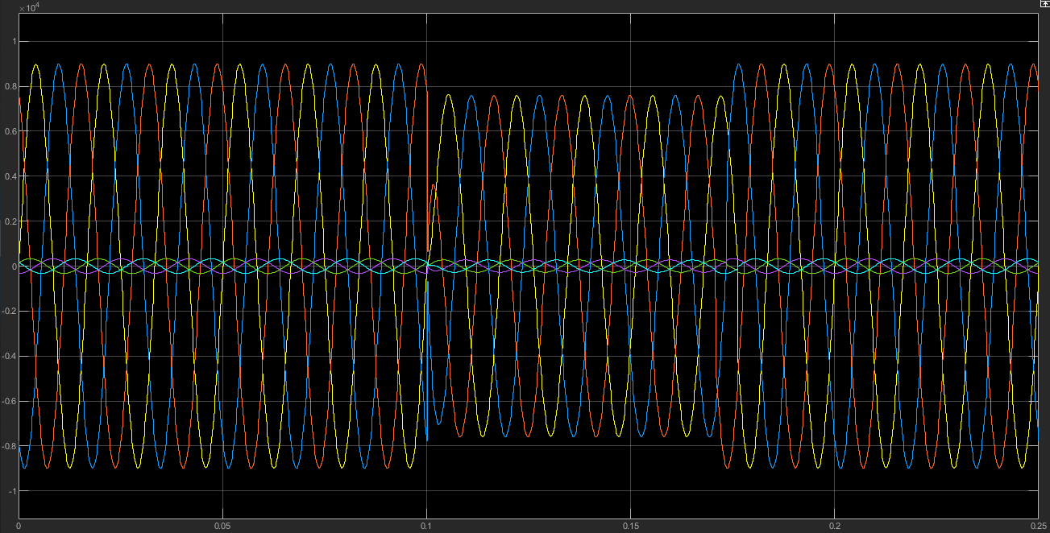

**Figura S5: Falta Trifásica – Tensões Nominais**

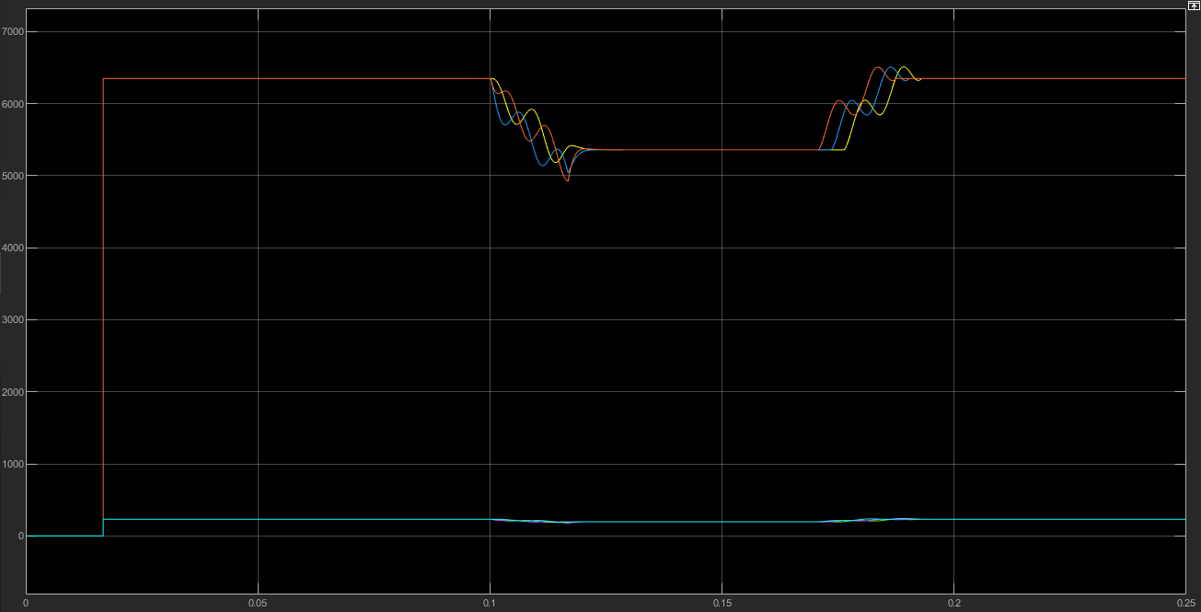

**Figura S6: Falta Trifásica – Tensões RMS**

* Para as simulações com Rg = 1000 Ω, temos:
  + Para a falta monofásica, não houve uma variação expressiva na amplitude da tensão, e com isto, apenas observando os gráficos não foi possível identificar a duração da falta, indicando a necessidade de outros métodos para a identificação, deste caso, como podem ser observado nas figuras S7 e S8. Portanto, para este caso, não foi possível observar se houve problema de variação de tensão no lado da carga.

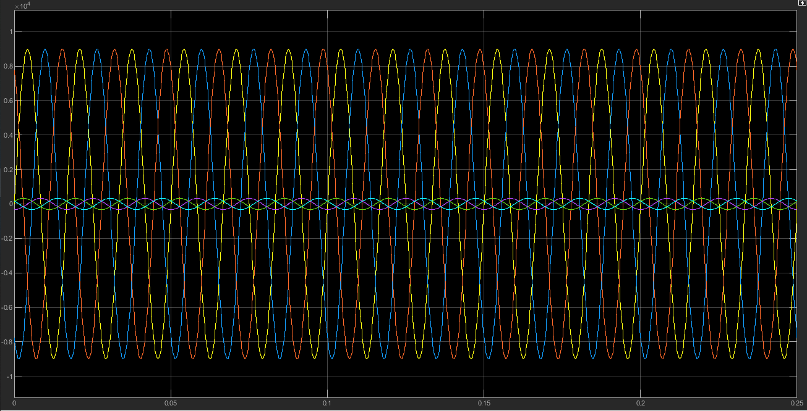

**Figura S7: Falta Monofásica – Tensões Nominais**

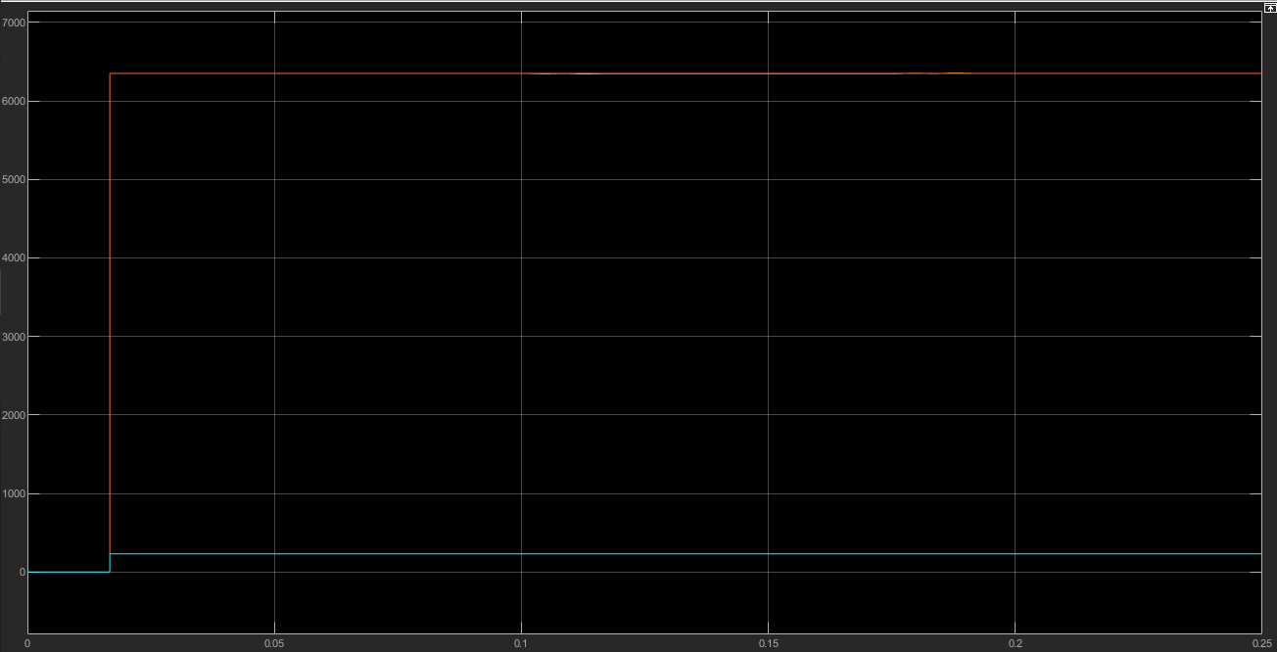

**Figura S8: Falta Monofásica – Tensões RMS**

* + Para a falta bifásica, a fase A sofreu um leve aumento de 0,06 p.u e a fase B sofreu uma redução de 0,3 p.u em relação as tensões de referências, sendo que estas variações permaneceram durante 5 ciclos e com duração inferior a 3 segundos, como podem ser observado nas figuras S9 e S10. Portanto, para este caso, pode-se dizer que a fase B sofreu um Afundamento Momentâneo de Tensão – AMT. Já a fase A, que têve um aumento inferior a 1,1 p.u em relação a tensão de referência, não pôde ser classificada.

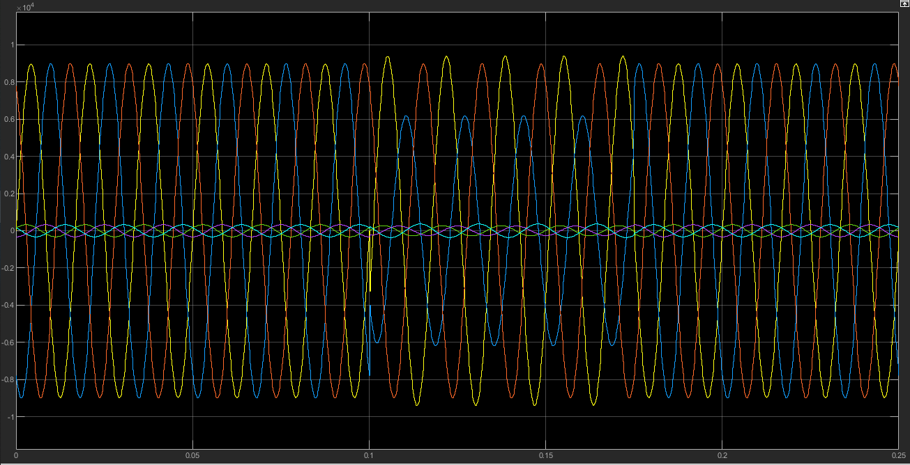

**Figura S9: Falta Bifásica – Tensões Nominais**

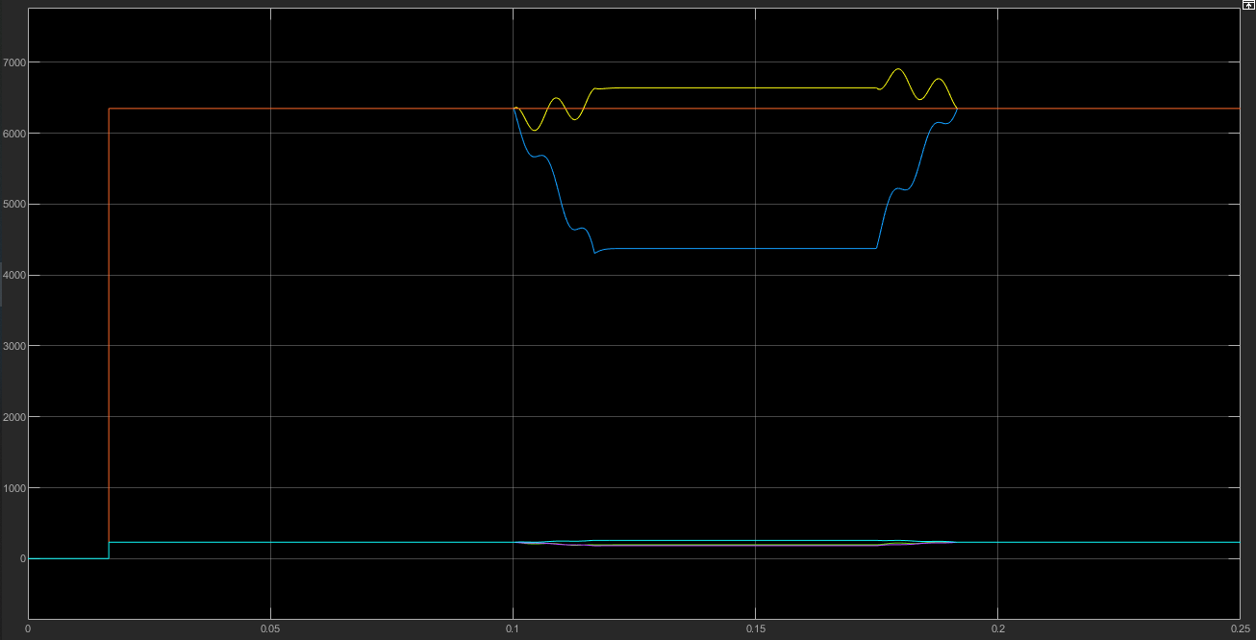

**Figura S10: Falta Bifásica – Tensões RMS**

* + Para a falta trifásica, houve uma diminuição nas três fases de 0,17 p.u em relação as tensões de referência, permanecendo por 4 ciclos e sendo inferior a 3 segundos de duração, como podem ser observado nas figuras S11 e S12. Assim, para este caso, podemos classificá-lo, também, como um Afundamento Momentâneo de tensão – AMT

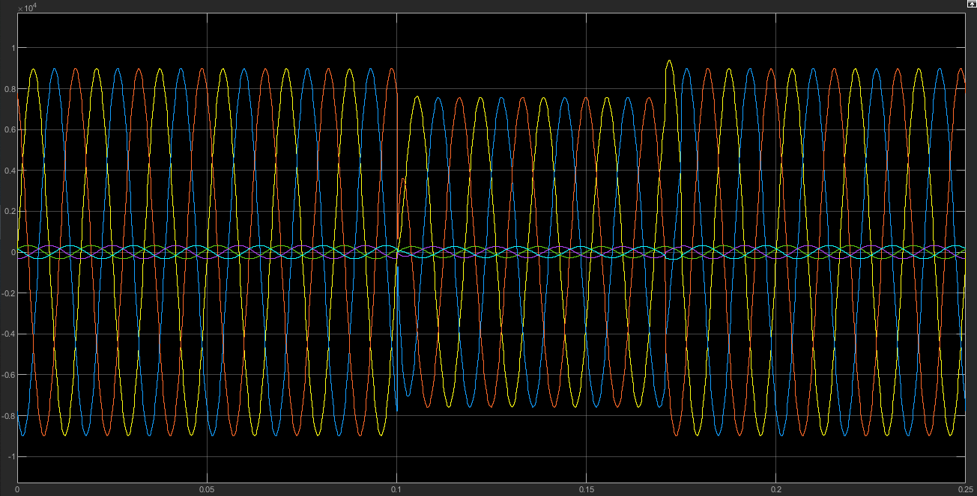

**Figura S11: Falta Trifásica – Tensões Nominais**

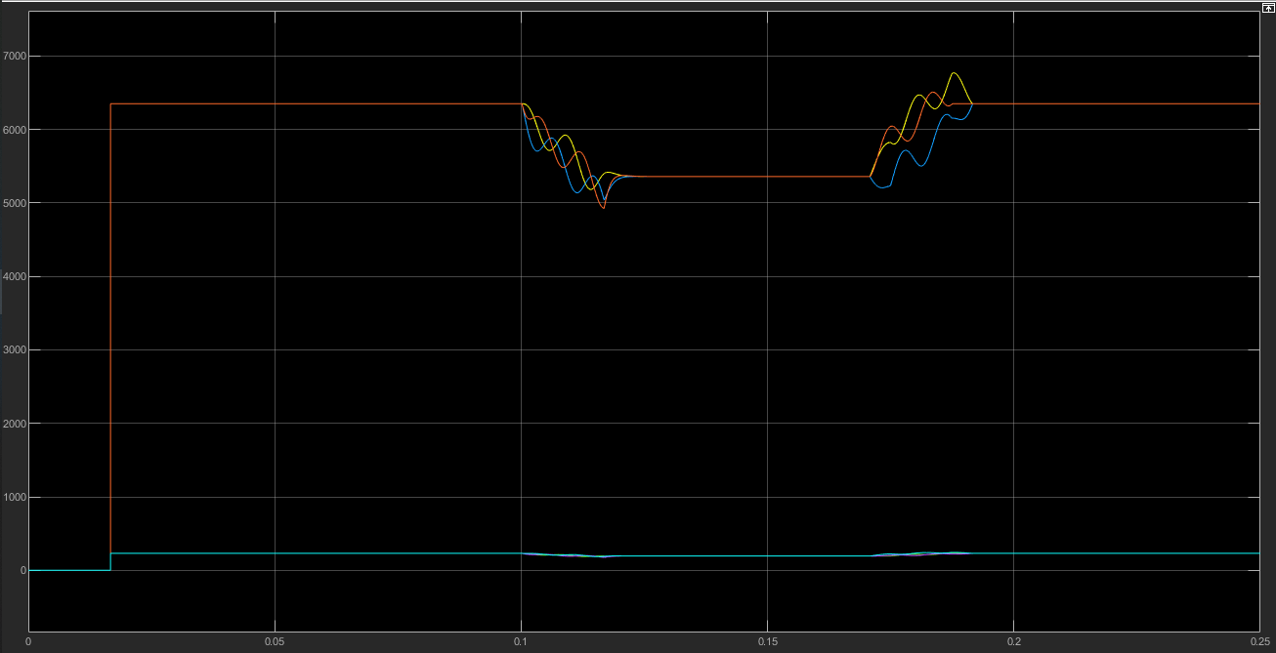

**Figura S12: Falta Trifásica – Tensões RMS**

# Conclusões:

Por meio destas simulações, percebe-se que quando ocorre uma falta com o terra e este não possui uma resistência considerável (Rg = 0 Ω), na maioria das vezes a tensão na carga tende a diminuir e além disto, percebe-se que a identificação da falta, por meio de gráficos não é tão dificil. Contudo, quando ocorre uma falta com o terra e este possui alguma resistência (Rg = 1000 Ω), vemos que as fases podem sofrer variações diferentes entre si (em termos de amplitudes, ciclos ou durações) ou até mesmo não sofrer uma grande variação em relação a tensão original e assim alguns aparelhos não identificam a falta.

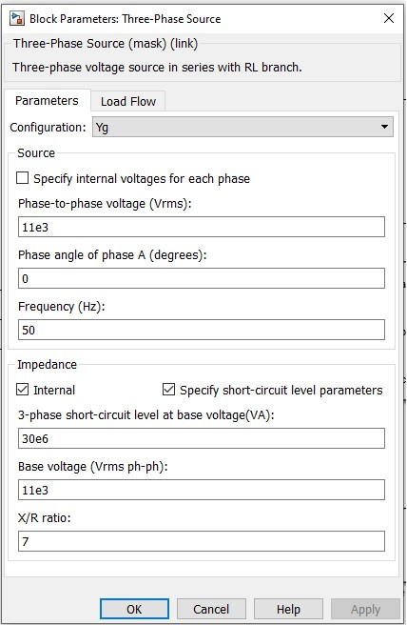

Fig. 2: Fonte de tensa˜o.

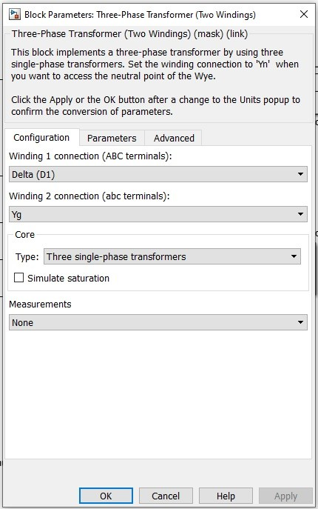

Fig. 3: Transformador - Configuration.

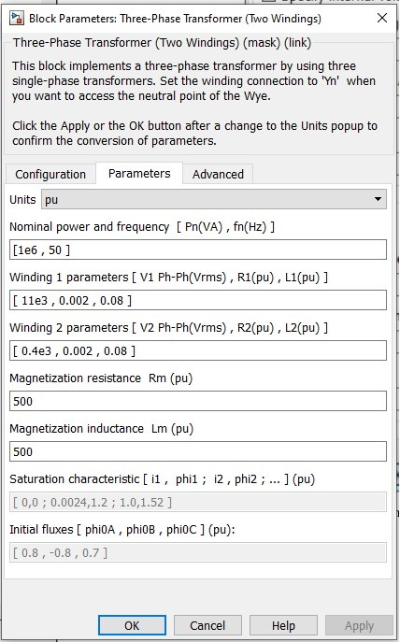

Fig. 4: Transformador - Parameters.

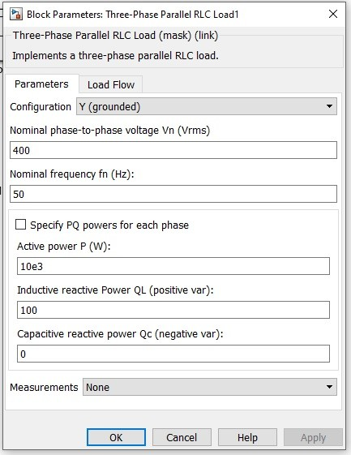

Fig. 5: Carga.

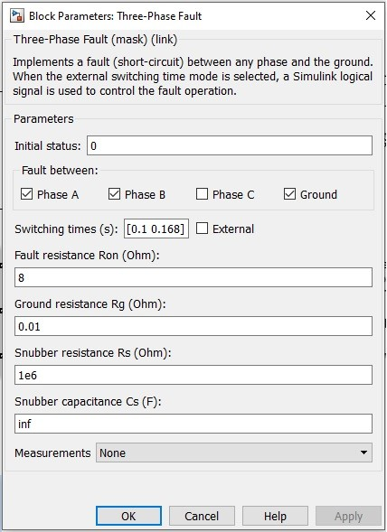

Fig. 6: Bloco de falta.